FATAL DIMENSIONS

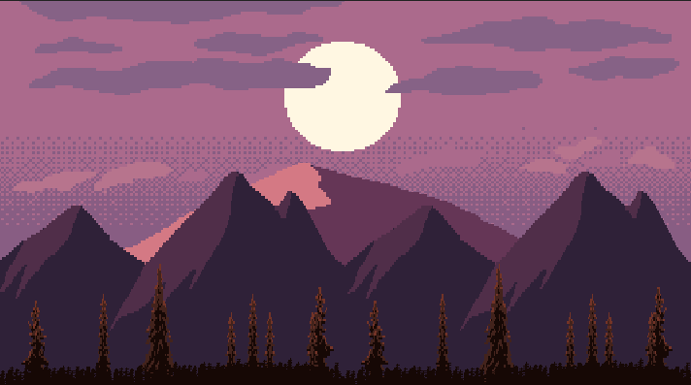

**Autores:**

María Irene Díaz Fossaty, Jorge Chaves Marín y Manuel Varo Villodres

**Curso de Creación de videojuegos en Unity**

**Escuela de Organización Industrial**

Índice

* Resumen
* Género
* Mecánicas
* Cámara
* Menú Principal
* Mundos y Niveles
* Muertes y victoria
* Ítems
* Gráficos (Estilo Visual)
* Sonido
* Enemigos
  + Minions
  + Boss

Resumen

“Fatal Dimensions” es un videojuego 2D de plataformas y aventuras desarrollado en Unity por María Irene Díaz Fossaty, Jorge Chaves Marín y Manuel Varo Villodres como trabajo final del curso de Curso de Creación de videojuegos en Unity realizado a través de la Escuela de Organización Industrial. El jugador deberá ir atravesando las diferentes partes del mundo en el que aparece para ir derrotando a enemigos……. TERMINAR

Género

Aventuras en 2D con fases de plataformas.

Mecánicas

**Movimiento:** Nuestro personaje tendrá varios movimientos diferentes según en la escena en la que nos encontremos. En las escenas en las que la vista es cenital, nos moveremos en las cuatro direcciones del eje cartesiano, mientras que cuando estemos en la mazmorra nos desplazaremos de derecha a izquierda, pudiendo cambiar la gravedad del personaje, invirtiéndolo.

**Lucha:** Nuestro personaje es capaz de disparar proyectiles en cualquier dirección, incluso al cambiar la gravedad.

INCLUIR FOTO DEL PERSONAJE

Interfaz

En la mazmorra nos encontramos con que nuestro personaje tiene una barra de vida, un contador de llaves

INCLUIR FOTO DEL HUD

Cámara

La cámara seguirá a nuestro personaje durante el pueblo desde vista cenital, mientras que cuando entremos a la mazmorra, la cámara pasará a ser desde su lateral.

Menú Principal

En el menú principal nos encontramos con las opciones de “Jugar”, “Opciones” y “Salir”.

En el botón de opciones tenemos un selector de volumen de la música para poder ajustar el nivel de este.

Mundo y Niveles

Este videojuego se compone de 5 escenas de diferentes mundos en los que nos encontraremos con.

* + - * + Mundo 1 “Inicio de la historia”
        + Mundo 2 “Habitación del Personaje”
        + Mundo 3 “Pueblo del Personaje”
        + Mundo 4 “Mazmorra Principal”
        + Mundo 5 “Créditos”

Muertes y Victoria

La muerte del personaje se penalizará llevándolo a un Checkpoint en una zona anterior por la que deberá pasar.

Los pinchos ejecutarán una muerte instantánea sobre el jugador, mientras que los enemigos comunes y el Boss Final le irá restando vida progresivamente, hasta dejarla a cero.

AÑADIR FOTO DE CADA MUNDO

Gráficos

Fatal Dimensions es un juego realizado enteramente en gráficos 2D, todos han sido descargados con licencias de dominio público.

El método para la creación del mundo se ha realizado mediante la paleta de dibujo, creando un mundo desde cero.

Música

La banda sonora ha sido compuesta por Jorge Chaves, utilizando Fl Studio, contiene las siguientes canciones: ACTUALIZAR

* + - * + Intro
        + Canción pueblo
        + Canción Dungeon
        + Canción Boss
        + Créditos

El apartado de SFX ha sido realizado mediante la edición de contenido descargable con licencia de dominio público.

Enemigos

Minions

Pinchos

Boss Final

Items

Llaves

Proyectiles

Ideas no implementadas

Segunda dungeon(Vista cenital)

Final Alternativo

Créditos

Programadores: Irene, Manuel y Jorge

Diseño de nivel: Irene y Jorge

Narrativa: Manuel

Composición: Jorge

Scene 0

* + Cinemática: Cuenta la historia “”infinite runner””
  + Menú: Enter, exit
  + Cinemática: Cuenta más historia
* Scene 1: Apareces en tu habitación
  + Controller del player
  + Vida del player
  + Ataque de player
  + Powerups
  + Assets
* Scene 2: Pueblo
* Scene 3: Nivel 1
  + Level design
  + Create tilemap
  + Create Coliders
  + Enemigos
* Scene 4: Nivel 2
* Scene 5: Jefe final